**Итоговая контрольная работа**

**Вариант1**

1. Вычислите 
2. В классе 35 учеников, 20% из них на контрольной работе получили оценку «5». Сколько учеников получили оценку «5»?
3. Упростите выражение 
4. Один из смежных углов равен . Чему равен другой угол?
5. Найдите значение дроби .
6. Решите уравнение 
7. Из данных утверждений выберите  **верные**. В ответе запишите их номера без всяких разделителей (например: Ответ: 24).

1.*Сумма смежных углов равна .*

*2. Если три угла одного треугольника соответственно равны трем углам другого треугольника, то такие треугольники равны.*

*3.Внешние углы при основании равнобедренного треугольника тупые.*

*4.Углы при основании равнобедренного прямоугольного треугольника равны по .*

8. В сред­нем за день вовремя кон­фе­рен­ции рас­хо­ду­ет­ся 60 па­ке­ти­ков чая. Кон­фе­рен­ция длит­ся 6 дней. В пачке чая 50 пакетиков. Ка­ко­го наи­мень­ше­го ко­ли­че­ства пачек чая хва­тит на все дни конференции?

9. Решите систему уравнений 

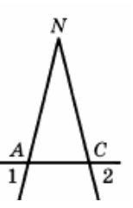10.Найдите длину стороны AN треугольника, изображенного на рисунке, если  и периметр треугольника 45 см и АС = 13см.

**Итоговая контрольная работа**

**Вариант1**

1. Вычислите 
2. Население некоторого города составляет 89 тысяч человек. Из них 41% жителей этого города – дети. Сколько детей в городе?
3. Упростите выражение 
4. Один из вертикальных углов равен . Чему равен другой угол?
5. Найдите значение дроби .
6. Решите уравнение 
7. Из данных утверждений выберите **верные**. В ответе запишите их номера без всяких разделителей (например: Ответ: 12).

*1.Смежные углы равны.*

*2.Если сумма вертикальных углов равна 50, то каждый из этих углов равен 25.*

*3.В любом треугольнике медианы пересекаются в одной точке.*

*4.Внешний угол треугольника равен сумме двух любых углов треугольника.*

8. В лет­нем ла­ге­ре на каж­до­го участ­ни­ка по­ла­га­ет­ся 30 г са­ха­ра в день. В ла­ге­ре 103 человека. Сколь­ко ки­ло­грам­мо­вых упа­ко­вок са­ха­ра по­на­до­бит­ся на весь ла­герь на 6 дней?

9. Решите систему уравнений 

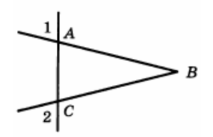10.Найдите длину стороны AС треугольника, изображенного на рисунке, если  и периметр треугольника 39 см и АВ = 18см.